## Universidades Tecnológicas, modelo educativo

De acuerdo al portal de la CGUTyP (Coordinación General de Universidades Tecnológicas y Politécnicas), las Universidades Tecnológicas surgieron en México en 1991 con un modelo educativo basado en seis puntos:

1. **Calidad**. Permitiendo la evaluación tanto interna como externa, de los componentes del modelo, planes y programas de estudio, métodos de enseñanza, planta docente, infraestructura entre otros.
2. **Pertinencia**. Con una fuerte vinculación hacia el sector productivo, las UUTT buscan mantener la actualización de sus planes y programas de estudio y la creación de perfiles profesionales.
3. **Intensidad**. Implicando la optimización de los tiempos, las UUTT establecen un esquema de corta duración y alta intensidad definiendo el contenido de las asignaturas con un enfoque fundamental, sin extender a generalidades que no resultan necesarias para comprender o llevar a la práctica los conocimientos.
4. **Continuidad**. El modelo educativo ofrece a los estudiantes optar por salidas laterales, como lo es la certificación profesional, el título de TSU (Técnico Superior Universitario), Licencia profesional y la Licenciatura o Ingeniería
5. **Polivalencia**. Los estudiantes pueden abrirse a un grado de opciones de especialización, por lo que se les proporciona instrumentos necesarios para que puedan aplicar sus conocimientos en un nuevo entorno previa adaptación y desarrollar la innovación.
6. **Flexibilidad**. Los programas de estudio están desarrollados fe forma flexible para que puedan ser validados y retroalimentados de tal manera que satisfagan los sectores productivos.

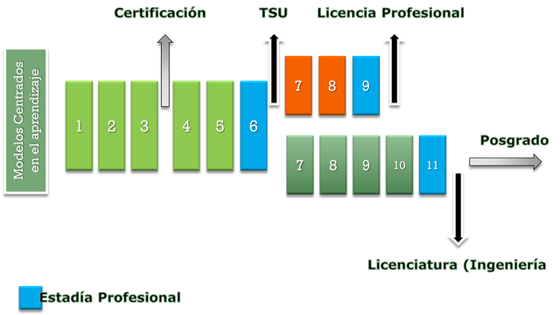

Referencia al modelo Educativo de las Universidades Tecnológicas

Con estos seis puntos se busca la adecuada vigencia y adaptación del modelo educativo permitiendo un proceso de revisión y retroalimentación que permite a la CGUTyP ofertar carreras de nivel superior vigentes, buscando garantizar la rápida inserción de sus egresados al sector productivo.

## Universidades Tecnológicas, modelo por competencias

La Universidad Tecnológica de Aguascalientes perteneciente a la CGUTyP fundamenta su modelo educativo en un enfoque por competencias dónde se contempla el desarrollo del saber, saber ser y saber hacer, según el portal de la Coordinación indica *“Considerando las bases sentadas en el Tuning de Europa y América Latina y en el mismo sentido que el modelo de Quebec, la Coordinación General de Universidades Tecnológicas dentro de su Programa de Fortalecimiento y Consolidación del Subsistema de Universidades Tecnológicas desarrolló la Metodología de Diseño Curricular por Competencias Profesionales, para actualizar su oferta educativa respondiendo de esta manera a las nuevas tendencias educativas…”* al contar con el mencionado enfoque por competencias, cada programa educativo debe considerar las estrategias necesarias para cubrir cada una de las áreas de los saberes.

La aplicación del modelo por competencias se instaura el 12 de octubre de 2010 a través del documento de Lineamientos de operación de los programas educativos por competencias profesionales en el cual se establece que *“7. A partir de esta fecha, el diseño curricular de los programas educativos se realizará con base en competencias profesionales y con la metodología que establezca la Coordinación General de Universidades Tecnológicas.”* Por lo que a partir de esa fecha se hicieron los cambios en los planes de estudio de cada Programa Educativo, para que cumplieran con lo señalado, así mismo el documento define las competencias en el subsistema, *“8.La definición de Competencias Profesionales en el Subsistema será: Posesión y desarrollo de conocimientos, destrezas y actitudes que permiten al sujeto que las posee, desarrollar actividades en su área profesional, adaptarse a nuevas situaciones, así como transferir, si es necesario, sus conocimientos, habilidades y actitudes a áreas profesionales próximas.”* Dando énfasis a desarrollo de conocimientos como el saber, destrezas como el saber hacer y las actitudes como el saber ser.

De igual manera en el mismo documento se especifican los lineamientos que debe cubrir la estructura curricular de los programas de estudio (punto 10) y en el punto 14 se establece el uso de la flexibilidad curricular para la satisfacción de las necesidades de demanda del entorno con previa autorización de la Coordinación.

## Universidad Tecnológica y el modelo de aprendizaje

En los lineamientos de operación de los programas educativos por competencias profesionales de las UUTT, establece en el punto número 4 del apartado de implementación que: *La Universidad Tecnológica asegurará que, la práctica docente se ejecute bajo modelos centrados en el aprendizaje y en el estudiante.* Permitiendo al alumno ser parte central de los momentos de aprendizaje, rompiendo con los esquemas tradicionales (dónde el profesor dicta su clase siendo él el eje central de las sesiones) y enfocando las sesiones en el logro de los aprendizajes.

Según ____ el modelo educativo centrado en el estudiante debe considerar el hecho de tener tres enfoques…

http://calidad.utags.edu.mx/PDF/3Procedimientos/P-SA/D-SA-1756.pdf

Cortés, B. P. (2014). Aprendizaje centrado en el estudiante. *Fundamentos Teórico-Metodológicos de la Educación a Distancia*, 1-6.

https://www.conacyt.gob.mx/index.php/sni/convocatorias-conacyt/convocatoria-pimdi